Verslag werkbezoek Tanzania februari/maart 2025

In februari en maart zijn Leo Bakker en Jolande Amorison als bestuursleden van de MARA werkgroep op bezoek geweest in Tanzania en hebben daar de voortgang van de door Wereldwerk ondersteunde projecten bekeken en besproken. Deze projecten zijn gesitueerd op drie plaatsen in het Mara district, nl. Mugumu in de Serengeti Diocese, Shirati in Shirati Diocese en Musoma in het Lake Diocese.

Dit jaar was ons eerste bezoek aan Mugumu, van 10 tot 17 februari. De week was door Musuto Chirangi voorbereid en met iedereen geregeld zodat alle vergaderingen mooi gespreid waren. Dit keer verbleven we in een ander hotel, een prima keuze!
Na een lange reisdag hebben we die dag verder weinig meer gedaan maar de volgende dag stond het Julius Nyerere District Designated Hospital op het programma. Zoals voorgaande jaren kwamen we bijeen in het kantoor van de directeur en waren alle hoofden van dienst weer present. Het hele management team, de ziekenhuisdominee, de medical director, nog een dokter, het hoofd van de opleiding, de accountant, de HR manager, het hoofd van de verpleging en vast nog een paar meer. Het was goed iedereen weer te zien! De vergadering was goed voorbereid, een verslag van wat afgelopen jaar gerealiseerd was en vervolgens een prioriteiten lijstje met plannen voor komend jaar.
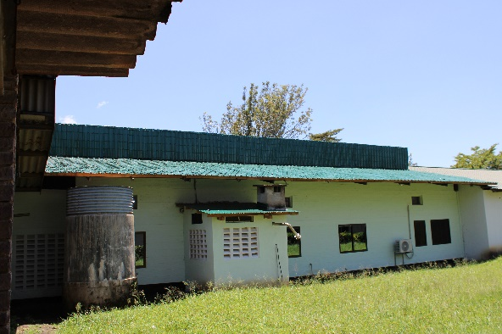
Zo zijn er zonnepanelen geplaatst om een gedeelte van het ziekenhuis van zonne-energie te voorzien, daar heeft het fonds van Zanten een belangrijk aandeel in gehad.
Ook is de lekkage in de operatiekamer verholpen en het dak vernieuwd, met behulp van Stuwkracht 10.
Voor één van de werkers, de voorzitter van het werknemers comité, die gehandicapt is werd een tricycle motorfiets aangeschaft, waarvoor het fonds van de ziekenverpleging heeft gedoneerd.
De bouw van de laboratoriumuitbreiding is afgerond, alleen moet er nog diverse apparatuur worden aangeschaft. Die staan op de wensenlijst…..
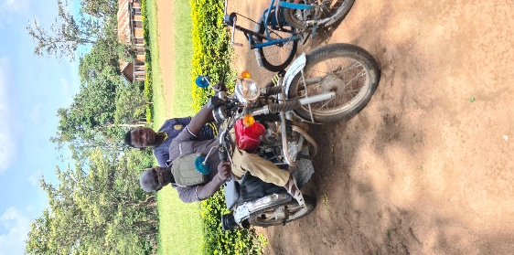
De fysio afdeling was vergeleken met vorig jaar een stuk verbeterd, mede door de inzet en het bezoek van Sjoukje Wethmar in november. Het is de bedoeling dat er een revalidatieprogramma wordt opgestart in samenwerking met het ziekenhuis in Shirati. Het geld daarvoor zou van de kerstcollecte van Wereldwerk komen, maar daar is iets misgegaan en nu is het idee dat deze collecte alsnog zo snel mogelijk gehouden wordt.
Er was flink opgeruimd ook, alle oude bedden, rolstoelen, kapotte apparatuur was weg en/of hergebruikt. Er waren bv. looprekken gemaakt voor de fysio.

Dit jaar bestaat het ziekenhuis 45 jaar en dat zou groots gevierd worden in juli. Ware het niet dat er ook een belangrijke dag van de KMT, de Kanisa Mennonitica Tanzania, was gepland. Dus nu wordt het 5 jaar uitgesteld tot het 50-jarig jubileum en is er ook tijd om het ziekenhuis op te knappen en onderhoud te plegen. Want dat is in die 45 jaar nauwelijks gebeurd.

Nb. Een nare mededeling was wel dat US-aid haar werk heeft moeten stoppen wegens nieuw beleid in de USA en dat had meteen al impact. Het HIV programma werd door US-aid gefinancierd en een belangrijke taak was de controle en bezoeken in de dorpen om medicatie uit te delen. Daar was nu geen geld voor met alle gevolgen van dien.
Op woensdag 12 feb. bezochten we Kisare College of Health Science dat vlakbij het ziekenhuis staat.
Er was wederom een vergadering belegd met als voorzitter de principal van de school en een aantal board members waaronder ook weer een paar dezelfde als gisteren.
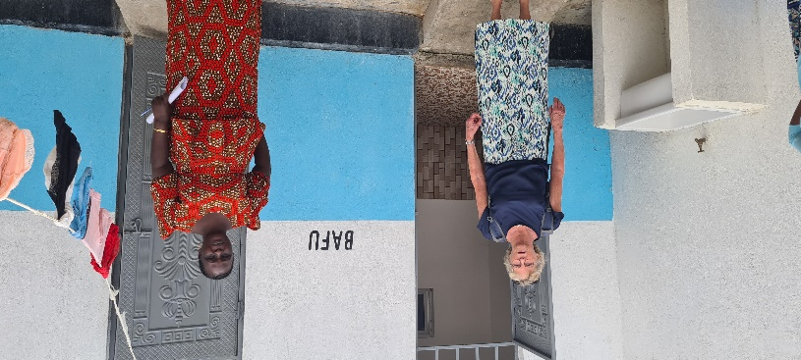
Het was weer goed voorbereid met een verslag van gedane werkzaamheden in het afgelopen jaar en een prioriteitenlijst van nieuwe wensen. Het toiletgebouw, douches en toiletten, voor de meisjes was af en in gebruik, een hele verbetering. Samen met de installatie van internet en solar energie is de school een gewilde locatie geworden voor studenten. De aanmeldingen zijn flink toegenomen.

Prioriteiten: de examencie van de regering heeft gemeld dat de school een oefen- en onderwijslaboratorium moet realiseren binnen de school, om de vereiste registratie en accreditatie te verkrijgen. Tot op heden wordt daarvoor het laboratorium in het ziekenhuis gebruikt. Ze kunnen zelf een bedrag van ongeveer €9000.00 bijdragen. Er blijft dan nog ongeveer €12.000.00 over waarvoor we nog een donor moeten vinden. Inmiddels is de fundering al wel gestort….. wij hebben aangegeven dat dit een project in fases gaat worden omdat het bedrag in één keer te veel is.
Op de wensenlijst staat verder nog uitbreiding van solar system, renovatie van de bibliotheek en een verbrandingsoven voor het maandelijkse afval van de vrouwelijke studenten.
Na de vergadering volgde een rondje over het terrein en alle gebouwen waarbij nog enige verbeterpunten werden aangetekend.

De dag erna was een vrije dag ingepland voor ons waar we de administratie konden bijwerken. We gingen ook naar de markt met de chauffeur om wat fruit aan te schaffen en de middag luierden we wat aan het zwembad.

Vrijdag 14 februari werden we verwacht bij de Bishop van de Serengeti Diocese en bij de pre-school die vorig jaar is opgestart. Dit terrein ligt ook vlak bij het ziekenhuis.
Bishop Matuntera, de secretaris Mr Akumu en nog wat belangrijke mensen van de Diocese heetten ons hartelijk welkom. Fijn dat het dezelfde mensen waren als vorig jaar.
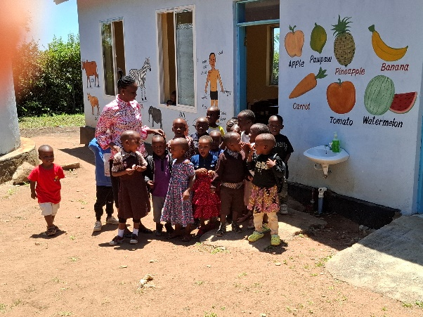
Het afgelopen jaar heeft Dowilvo een bedrag gedoneerd aan de Peace Makers Pre-school waarvoor een nieuw klaslokaal is gerealiseerd en een kantoor voor de staf. Ook was het terrein om de school opgeknapt en veilig gemaakt voor de kinderen. Er waren veel meer kinderen dan vorig jaar en de verwachting is dat dit aantal nog zal toenemen. Vanwege de inflatie was er geen geld meer over om nog een wachtershuisje te bouwen, dat is nog een grote wens voor de komende tijd.
Na een bezoek aan de klas en het uitdelen van diverse leermaterialen en snoepjes werden we vrolijk uitgezwaaid.
Inmiddels waren in het kantoor allerlei heerlijkheden uitgestald en kregen we een uitgebreide koffiepauze en werden wij verblijd met een traditionele jurk, overhemd en Masai-doek!
Daarna werd besproken wat de wensen waren van de Diocese zelf. De gebouwtjes zijn vrij oud en vertonen gebreken, zo lekt het dak op diverse plaatsen en moeten de toiletten nodig gerenoveerd met ook het afvoersysteem hiervan. Van beide geplande projecten was een uitgebreide berekening gemaakt van verwachte kosten.

Zaterdag hebben we er een toeristische dag van gemaakt in het Serengeti National Park.
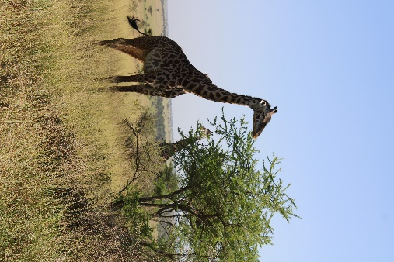
Zondag zijn we naar de kerk geweest en hebben daar een kaarsje aangestoken als symbool van verbondenheid tussen hen en de doopsgezinden in Nederland.
’s Middags kwamen Musutu, Ediga, Magiri, de principal afscheid nemen in het hotel en brachten als verrassing een prachtige taart mee! En natuurlijk diverse Afrikaanse doeken, heel leuk!
Het was een prima week met goede gesprekken en ontmoetingen.

Op maandag 17 februari gingen we op weg naar onze tweede locatie, nl. Shirati aan het Victoriameer. Een flinke rit, een paar uur rijden waarvan een groot deel hobbelen over de dust road.
Het was daar een stuk warmer omdat Shirati veel lager licht dan Mugumu.

Verwelkomd door Bishop Amos van de Shirati Diocese, ook weer hartverwarmend om hem terug te zien evenals David, de kok, en Rose van de huishoudelijke dienst. We praatten even bij met de Bishop alvorens ons kamertje voor de komende week in te richten in het community centre van de KMT. Het viel meteen op dat de eetzaal geschilderd was en de vloer getegeld, de renovatie was duidelijk al begonnen…
’s Avonds bij dr. Bwire Chirangi en zijn gezin gedag gezegd, even socializen, zoals hij dat noemt.

Dinsdag 18 feb. hadden we ’s morgens een meeting met de Bishop, de planner, secretaris, boekhouder, hoofd van de vocational school en nog een kerkfunctionaris.
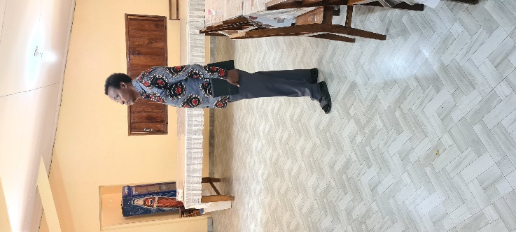
De plannen doorgenomen voor de renovatie van het community centre. Afgelopen jaar heeft de Diocese €5000,- ontvangen van de ADS en Wereldwerk, waarvoor de keuken compleet gerenoveerd is, met nieuwe kooktoestellen, goede afvoer en alles geschilderd. Ook zijn de muren dichtgemaakt waar ze eerst aan de bovenkant open waren. Een heel ander gezicht en veel hygiënischer.
Ook de eetzaal was van dat geld opgeknapt. Er staan nu nog een aantal wensen op de lijst zoals stoelen voor de vergaderzaal die ook gerenoveerd moet worden, internettoegang en nog wat schilderwerk. Frank, de projectplanner zou ons hiervoor een businessplan sturen.

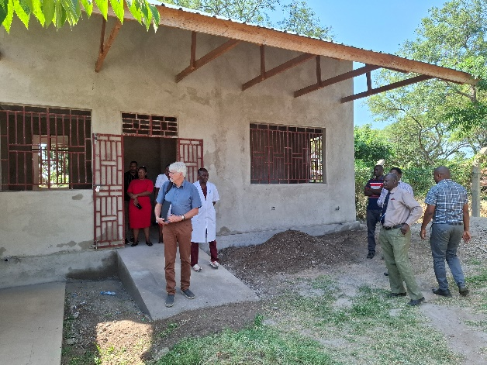
Woensdag 19 feb. Op de planning stond het Shirati District Hospital, en meeting met de staf en de board. Maar het was heel druk en chaotisch in het ziekenhuis, mede doordat a.s. zaterdag Shirati Day gevierd zou worden. De meeting werd een aantal keer vooruit geschoven en uiteindelijk veel later begonnen. Maar telkens onderbroken, gevraagde documenten ontbraken dus het was niet heel zinvol. Het belangrijkst was dat de Dental Unit nu vrijwel afgebouwd was, met hulp van diverse donoren. Nu kan begonnen worden met de inrichting ervan, de wasbakken werden juist afgeleverd.
Voor 2025 is er €5000,- bestemd uit budget van Wereldwerk voor de inrichting. Tevens is er de wens voor een uitgebreide tandartsenstoel en een specifiek röntgenapparaat. Hiervoor zullen donoren worden gezocht.
In de avond werd het ziekenhuis opgeschrikt door het bericht dat één van de fysiotherapeuten plotseling was overleden, een schok voor iedereen. De geplande Shirati Day werd afgelast ivm de begrafenis die op zaterdag zou zijn.

Donderdag 20 feb. bezochten we de Kisare Vocational Open School.
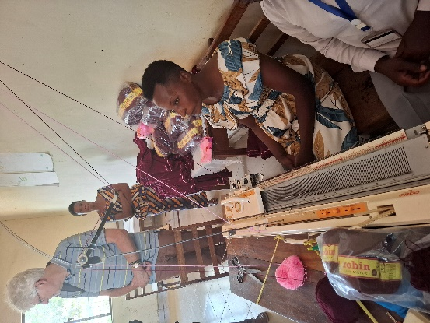
Sinds een jaar of acht ondersteunt Wereldwerk deze beroepsopleiding. De school kende een moeizame start maar langzaam maar zeker ontwikkelt de school zich in de goede richting. En dat was dit keer ook goed te merken aan allerlei zaken. Meeting op het kantoor van Mark, de headmaster sinds 2 jaar. En zelfs met koffie en een prachtig voorbereid verslag over het afgelopen jaar. Aantal leerlingen per vak, aantal geslaagden, ontwikkelingen wat betreft productie, b.v. van schooluniformen. Een toename van het aantal leerlingen, ook door een stevige PR-campagne. We waren onder de indruk! Er zijn nog vele stappen te maken, ook dat lijstje werd ons overhandigd. Samen prioriteiten gesteld, de komende tijd wordt er gewerkt aan een businessplan en aanvragen.


’s Middags zijn we naar het Leprosy Department gegaan. Inmiddels zijn er nog 6 mensen intern en nog een aantal ambulant. We hadden taart geregeld, drinken en fruit, het zag er feestelijk uit.

Vrijdag 21 feb. Nog in het kantoor van Bwire bijgepraat met de Administrator Agutu en hoofd technische dienst Agoya over allerlei zaken. En natuurlijk overheerlijke cappuccino gedronken.
Daarna langs gelopen bij Mary in het fysio dept. Om haar te condoleren met het verlies van haar collega. Nog even gesproken over het revalidatieprogramma na operaties aan de ledematen waarvoor een collecte van Wereldwerk in juli komt.
In de middag zijn we met Frank wat gaan drinken aan het Victoriameer.

Zaterdag 22 feb. Extra vrije dag. Geplande afspraken met Nyamusi gingen niet door.

Zondag 23 feb. De kerkdienst meegemaakt in het kerkje tegenover het community centre.
Ook hier een kaarsje aangestoken als teken van verbondenheid tussen onze gemeente in Aalsmeer en de KMT in Shirati.
Eind van de middag met Bwire vertrokken naar Musoma, alwaar we eerst boodschappen moesten doen en bij mama Chirangi langs voor we naar Bukanga gingen naar ons logeeradres voor de komende week.

Dinsdag 25 feb. Een afspraak op het hoofdkwartier van de KMT in Nyabange, vlakbij Musoma.
Hier zetelt de hoofd Bishop, Nelson Kisare en ook de General secretary, Immanuel Hagai, met wie we deze dag een gesprek zouden hebben over de werkzaamheden van Wereldwerk.
Een goed gesprek, Mr. Kisare is een zeer wijs man die van alles op de hoogte wil zijn en veel wilde weten over onze projecten in Tanzania en de financiering hiervan. (hij was voorheen bankier)
Ook uitgebreid gesproken over hun voorgenomen bezoek aan Zwitserland en Nederland i.v.m. 500 jaar Doperdom. Vooral benadrukt dat het heel lastig kan zijn een visum te krijgen….
Inmiddels hebben we vernomen dat ondanks alle inspanningen vanuit de Zending het bezoek aan Nederland waar ze de Church Believers Conference in Amsterdam zouden bijwonen, niet doorgaat omdat een visum voor Nederland niet gelukt is.

Woensdag 26 feb. Weer terug naar Nyabange maar nu voor een ontmoeting met pastor Shem Koren van de Nyabange gemeente aldaar. Daar hebben we een jaar geleden de opzet van het zg. soap project gestart, nadat het businessplan ingrijpend was veranderd. De bedoeling is om met een eenvoudige machine zeepstaven te gaan maken die in de omgeving en op de markt verkocht kunnen worden. De wekloosheid is groot daar en dat leidt tot allerlei ongewenst gedrag. Op deze manier wordt werkgelegenheid gecreëerd en hopelijk ook extra inkomsten voor de gemeente.
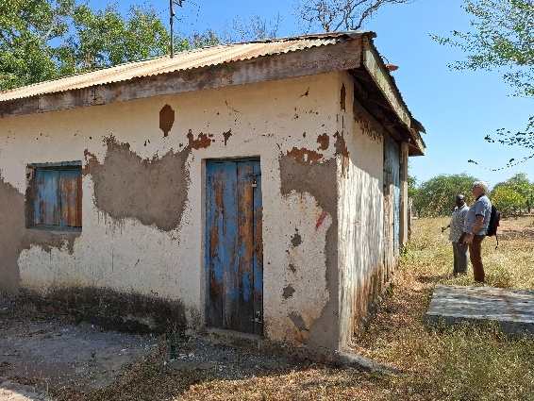
Pastor Shem was nog steeds even enthousiast over het project en had inmiddels een machine gevonden in Oeganda. Ze waren nu druk met alle paperassen om deze in te voeren in Tanzania.
Inmiddels was een begin gemaakt om een gebouwtje op te knappen waar de machine kan staan achter slot en grendel, evenals alle ingrediënten en chemicaliën. De gemeenschap werkte daar goed in mee, aldus de pastor. Hij zag het nog helemaal zitten en was vastbesloten dit project tot een succes te maken. Wij wachten af.

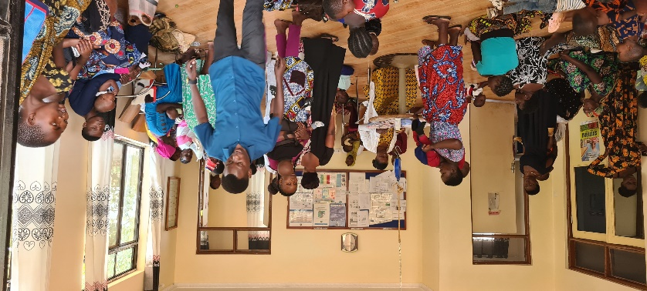
Vrijdag 28 feb. Vandaag stond de gezondheidskliniek Bethsaida op het programma. We werden weer hartelijk ontvangen met koffie en fatcakes in het kantoortje van James Chirangi, de medical officer in charge. Hij had een fraai rapport gemaakt over het afgelopen jaar en gelukkig was er een toename van het aantal patiënten te zien. Er zijn zo’n 10-12 bevallingen per maand. De moeder- en kind kliniek draait heel goed, de meeste dagen zit de wachtruimte in het nieuwe gebouw vol met moeders en kinderen. Het is alleen jammer dat ze daar niks op verdienen want dat is service van de overheid. Ondanks dat de inkomsten niet hoog zijn is de werkhouding heel goed en zag alles er heel netjes uit. Ook de voorraad medicijnen was in orde, mede dankzij de Vrienden van Bethsaida.
In juni wordt er weer een gezamenlijk programma gedraaid voor ouderen en chronisch zieken ter controle van hart – en vaatziekten, samen met het ziekenhuis in Mugumu.

’s Middags hebben we nog een ontmoeting met Musa Marwa gehad in de stad. Hij is de Principal van het Bible College in Nyabanga. Dit jaar zijn we daar niet langs geweest en de laatste jaren ook geen projecten gefinancierd. Dat vond hij wel erg jammer…

En zaterdag 28 feb. hebben we afscheid genomen van het huis aan het meer en vertrokken we naar Mwanza met Abdallah, die ons vroeg in de middag bij ons hotel afleverde. Het weekend verbleven we daar nog, om daarna via een weekje Zanzibar weer naar Holland te vliegen.

We kunnen terug kijken op een zinvolle maand, met fijne ontmoetingen, goede afspraken en nieuwe plannen voor 2025. Met dank aan allen die onze activiteiten gepland hebben, het was een relaxt, evenwichtig bezoek.

April 2025, Leo Bakker en Jolande Amorison

